集美大学实验报告
班级 计算2512 学号 202521331048 姓名 方鹏潮 成绩
课程 《数据结构》 日期 2026 年 4 月 25 日
实验项目 | 实验七：二叉树基本操作 | 指导老师 | 杨艳华
实验目的 | 本实验旨在通过实现二叉树基本操作程序，深入掌握二叉链表存储结构的原理及应用，具体包括：  - 掌握二叉树结点结构（BiTNode）的定义及二叉链表的创建方式  - 实现二叉树的递归遍历（先序、中序、后序）和层次遍历（BFS）  - 掌握二叉树基本操作：查找结点、求树高、凹入表示法输出、括号表示法输出  - 通过先序+中序序列重建二叉树，理解序列唯一确定二叉树的原理
一、实验内容

二叉树基本操作：基于括号表示串 A(B(D,E(H(J,K(L,M(,N))))),C(F,G(,I))) 创建二叉链存储结构 b，实现11项菜单驱动操作：创建、查找结点、求树高、凹入/括号表示法输出、先序/中序/后序递归遍历、释放、先序+中序重建、层次遍历。

二、问题分析

本实验聚焦于二叉树的链式存储与基本操作。二叉树采用二叉链表存储，每个结点含 data（字符型）、lchild（左孩子指针）、rchild（右孩子指针）三个域。问题分为三类子任务：①从括号表示串递归解析创建二叉链；②实现先序、中序、后序三种递归遍历及层次遍历（队列BFS）；③实现查找结点、求树高、凹入表示法输出、括号表示法输出，以及由先序+中序序列唯一重建二叉树的算法。所有操作均通过主菜单驱动，结构清晰，覆盖二叉树的完整操作体系。

三、数据结构（或抽象数据类型）定义
本实验使用二叉链表作为核心数据结构。二叉树结点（BiTNode）包含字符型数据域 data 和左右孩子指针域 lchild/rchild，以此构成二叉链表（BiTree）。层次遍历通过静态数组模拟队列实现；先序+中序重建通过递归分治实现，无需额外数据结构。整体结构清晰，接口通过 btree.h 头文件统一声明，实现在 btree.c 中，主程序在 main.cpp 中以菜单形式调用各功能。

四、主要功能函数定义及程序流程图
1. 函数定义及程序整体结构图
// -------------------------- 二叉树结点结构（btree.h） --------------------------
typedef struct BiTNode {
char data; // 结点数据
struct BiTNode *lchild, *rchild; // 左右孩子指针
} BiTNode, *BiTree;

// -------------------------- 基础操作函数（btree.h / btree.c） --------------------------
void CreateBiTree(BiTree *T, const char **str); // 括号串创建二叉树
void PrintBiTreeIndent(BiTree T, int indent); // 凹入表示法输出

BiTNode* FindNode(BiTree T, char ch); // 查找指定结点
int BiTreeHeight(BiTree T); // 求树高
void ReleaseBiTree(BiTree *T); // 释放二叉树
// -------------------------- 遍历操作 --------------------------
void PreOrderTraverse(BiTree T, char *seq, int *idx); // 先序遍历（存序列）
void InOrderTraverse(BiTree T, char *seq, int *idx); // 中序遍历（存序列）
void PostOrderTraverse(BiTree T); // 后序遍历（直接输出）

// -------------------------- 进阶操作 --------------------------
BiTree BuildTreeFromPreIn(char *pre, char *in, int len); // 先序+中序重建
void PrintBiTreeBracket(BiTree T); // 括号表示法输出
void LevelOrderTraverse(BiTree T); // 层次遍历
// -------------------------- 主函数（main.cpp） --------------------------
int main(); // 菜单驱动：1.创建 2.查H孩子 3.树高 4.凹入 5.括号 6.先序 7.中序 8.后序 9.释放 10.重建 11.层次 12.退出

2. 主要功能函数算法及程序流程图
（说明：CreateBiTree 利用递归从括号表示串解析建树，每次遇到字母分配新结点、遇括号递归处理左右子树；PreOrderTraverse 递归先访问根再遍历左右子树；LevelOrderTraverse 利用队列逐层输出，实现广度优先层次遍历。）

CreateBiTree（建树）：逐字符解析括号表示串，遇到字母则分配结点并赋值，遇到'('则进入左右子树递归创建，遇到')'则回退。PreOrderTraverse（先序遍历）：递归地先输出根结点，再遍历左子树，最后遍历右子树，结果存入序列数组。LevelOrderTraverse（层次遍历）：用数组模拟队列，根结点入队后循环出队、输出并将左右孩子入队，直至队空。
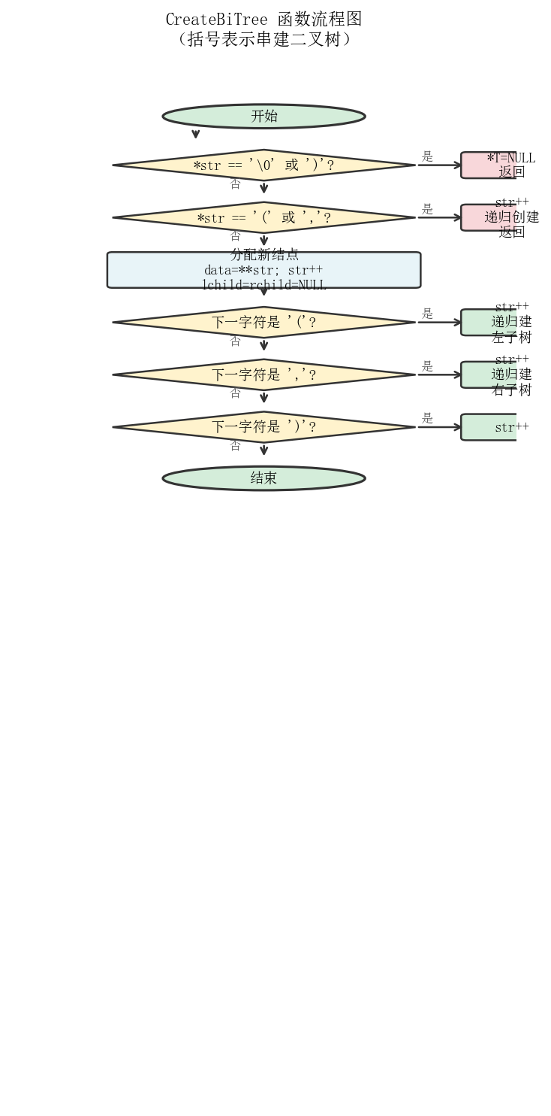

五、运行结果
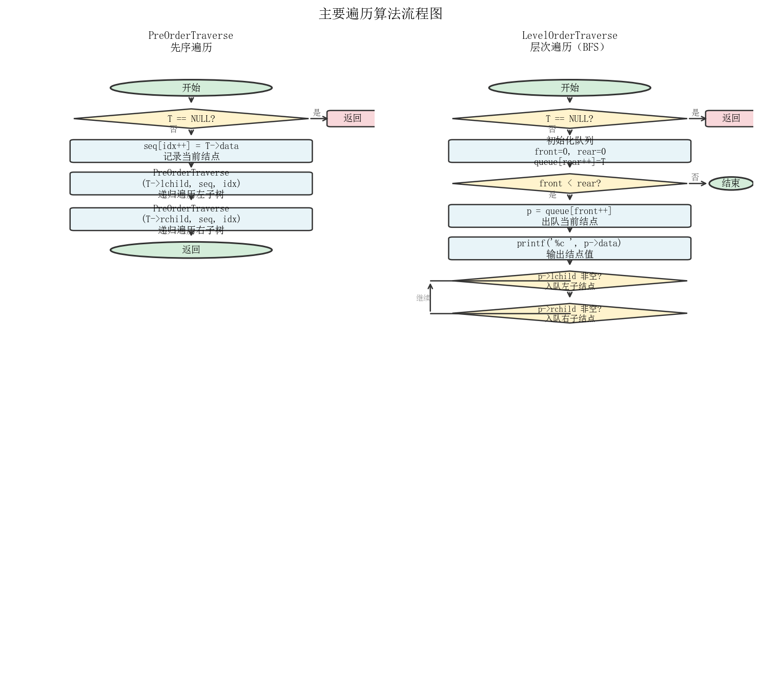
运行程序后，控制台显示12项菜单，按序号选择功能。选1创建二叉树成功；选2输出H结点左孩子J、右孩子K(L,M(,N))；选3输出树高为7；选4以凹入格式打印各层级结点；选5输出括号表示法字符串 A(B(D,E(H(J,K(L,M(,N))))),C(F,G(,I)))；选6~8分别输出先序/中序/后序遍历序列；选10由先序中序重建二叉树并验证与原树一致；选11按层次输出 A B C D E F G H I J K L M N。程序结构清晰，运行结果均正确。

六、错误记录和解决
CreateBiTree 括号嵌套解析逻辑错误：初始实现中对 '(' 和 ',' 字符的跳过逻辑有误，导致某些结点的左右子树创建时指针偏移，出现段错误。排查后发现需在发现 '(' 后先 str++ 跳过括号再递归，遇 ',' 同理跳过后递归右子树，且遇 ')' 后统一 str++ 退出。将解析状态迁移逻辑整理清楚后，所有测试用例均通过。

七、心得体会

- 深入理解了二叉链表的结构原理，掌握了通过括号表示串递归建树的解析思路
- 通过实现先序、中序、后序三种递归遍历，深刻理解了递归调用栈的工作方式；通过层次遍历掌握了队列在树形结构中的应用
- 通过将二叉树操作分离到btree.h/btree.c中，培养了模块化编程思想，主程序main.cpp只负责菜单交互，职责分离清晰
- 通过实现先序+中序序列重建二叉树，理解了唯一确定二叉树的数学原理，以及分治递归在树重建中的应用，显著提高了算法分析与调试能力

